Міністерство освіти і науки, молоді та спорту України
Тернопільський національний педагогічний університет
імені Володимира Гнатюка

Кафедра інформатики
та методики її викладання

Реферат на тему
"Профілактика комп’ютерних вірусів"

Виконала:
студентка групи М-12
Цибульська Тетяна

Тернопіль – 2014

ЗМІСТ

ВСТУП 3
РОЗДІЛ 1. ПРОФІЛАКТИКА ЗАРАЖЕННЯ КОМПЮТЕРА 4
РОЗДІЛ 2. ПРАВИЛА БОРОТЬБИ ІЗ ВІРУСАМИ 6
РОЗДІЛ 3. ОСНОВНІ ЗАХОДИ ЗАХИСТУ ВІД ВІРУСІВ 8
РОЗДІЛ 4. ПРАКТИЧНЕ ВИРІШЕННЯ ПРОБЛЕМИ 9
ВИСНОВОК 11
СПИСОК ВИКОРИСТАНИХ ДЖЕРЕЛ 12

ВСТУП
Ми живемо на стику двох тисячоліть, коли людство вступило в епоху нової науково-технічної революції.
До кінця двадцятого століття люди опанували багатьма таємницями перетворення речовини і енергії і зуміли використовувати ці знання для поліпшення свого життя. Але окрім речовини і енергії в житті людини величезну роль грає ще одна складова – інформація. Це найрізноманітніші відомості, повідомлення, вісті, знання, уміння.
В середині нашого сторіччя з'явилися спеціальні пристрої – комп'ютери, орієнтовані на зберігання і перетворення інформації і відбулася комп'ютерна революція.
Сьогодні масове застосування персональних комп'ютерів, на жаль, виявилося пов'язаним з появою програм-вірусів, що само відтворюються, перешкоджають нормальній роботі комп'ютера, руйнують файлову структуру дисків і що завдають збитку інформації, що зберігається в комп'ютері.
Не дивлячись на прийняті в багатьох країнах закони про боротьбу з комп'ютерними злочинами і розробку спеціальних програмних засобів захисту від вірусів, кількість нових програмних вірусів постійно росте. Це вимагає від користувача персонального комп'ютера знань про природу вірусів, способи зараження вірусами і захисту від них. Це і послужило стимулом для вибору теми моєї роботи.
Саме про це я розповім в своєму рефераті. А точніше про профілактику комп’ютерних вірусів
Для цього розглянемо основні і різні способи подолання цієї проблеми.
РОЗДІЛ 1. ПРОФІЛАКТИКА ЗАРАЖЕННЯ КОМПЮТЕРА
Ніякі найнадійніші і розумніші заходи не зможуть забезпечити стовідсотковий захист від комп'ютерних вірусів і троянських програм, але, виробивши для себе ряд правив, ви істотно понизите вірогідність вірусної атаки і ступінь можливого збитку. Одним з основних методів боротьби з вірусами є, як і в медицині, своєчасна профілактика. Комп'ютерна профілактика складається з невеликої кількості правив, дотримання яких значно знижує вірогідність зараження вірусом і втрати яких-небудь даних. Нижче перераховані основні правила безпеки, виконання яких дозволить вам уникати вірусних атак.
Правило № 1: захистите ваш комп'ютер за допомогою антивірусних програм і програм безпечної роботи в інтернеті. Для цього:
- Невідкладно встановите одну з антивірусних програм найбільш поширені з яких є Антивірус Касперського, Антивірус DRWEB, Антивірус NOD, Антивірус Symantec, Антивірус Аваст,
- Регулярно обновляйте антивірусні бази, що входять до складу програми. Оновлення можна проводити кілька разів в день при виникненні вірусних епідемій - в таких ситуаціях сигнатури погроз на серверах оновлень Лабораторії Касперського оновлюються негайно.
- Задайте Лабораторії Касперського, що рекомендуються експертами, параметри захисту вашого комп'ютера. Постійний захист починає діяти відразу після включення комп'ютера і утрудняє вірусам проникнення на комп'ютер.
- Задайте Лабораторії Касперського, що рекомендуються експертами, параметри для повної перевірки комп'ютера і заплануйте її виконання не рідше одного разу на тиждень. Якщо ви не встановили компонент Анті-хакер, рекомендується зробити це, щоб захистити комп'ютер при роботі в Інтернеті.
Правило № 2:будьте обережні при записі нових даних на комп'ютер:
- Перевіряйте на відсутність вірусів всі наявні носії (дискети, CD-диски, флеш-карти і ін.) перед їх використанням.
- Обережно поводьтеся з поштовими повідомленнями. Не запускайте ніяких файлів, що прийшли поштою, якщо ви не упевнені, що вони дійсно повинні були прийти до вас, навіть якщо вони відправлені вашими знайомими.
- Уважно відноситеся до інформації, що отримується з інтернету. Якщо з якого-небудь веб-сайту вам пропонується встановити нову програму, звернете увагу на наявність у неї сертифікату безпеки.
- Якщо ви копіюєте з інтернету або локальної мережі виконуваний файл, обов'язково перевірте його за допомогою Kaspersky Internet Security.
- Уважно відноситеся до вибору відвідуваних вами інтернет-ресурсів. Деякі з сайтів заражені небезпечними скрипт-вірусами або інтернет-черв'яками.
Правило № 3:уважно відноситеся до інформації від Лабораторії Касперського
В більшості випадків Лабораторії Касперського повідомляє про початок нової епідемії задовго до того, як вона досягне свого піку. Вірогідність зараження в цьому випадку ще невелика, і, викачавши оновлені сигнатури погроз, ви зможете захистити себе від нового вірусу завчасно.
Правило № 4:з недовір'ям відноситеся до вірусних містифікацій програм-жартів ,листів про погрози зараження.
Правило № 5:користуйтеся сервісом Windows Update і регулярно встановлюйте оновлення операційної системи Microsoft Windows.
Правило №6:купуйте дистрибутивні копії програмного забезпечення у офіційних продавців.
Правило № 7:зменшите ризик неприємних наслідків можливого зараження:
- Своєчасно робіть резервне копіювання даних. У разі втрати даних система достатньо швидко може бути відновлена за наявності резервних копій. Дистрибутивні диски, дискети, флеш-карти і інші носії з програмним забезпеченням і цінною інформацією повинні зберігатися в надійному місці.
- Обов'язково створіть диск аварійного відновлення з якого при необхідності можна буде завантажитися, використовуючи "чисту" операційну систему.
Правило № 8:регулярно проглядайте список встановлених програм на вашому комп'ютері. Для цього ви можете скористатися пунктом Установка/видалення програм в Панелі інструментів або просто проглянути вміст каталога Program Files автозавантаження. Таким чином, ви можете виявити програмне забезпечення, яке було встановлено на комп'ютер без вашого відома, поки ви, наприклад, користувалися Інтернетом або встановлювали деяку програму. Напевно деякі з них можуть виявитися потенційно небезпечними програмами.
Також приведемо ще інші способи подолання цієї проблеми.

РОЗДІЛ 2. ПРАВИЛА БОРОТЬБИ ІЗ ВІРУСАМИ
Правило перше
Вкрай обережно ставтеся до програм і документів Word/Exel, які отримуєте з глобальних мереж. Перед тим, як запустити файл на виконання або відкрити документ / таблицю, обов'язково перевірте їх на наявність вірусів. Використовуйте спеціалізовані антивіруси - для перевірки всіх файлів, що приходять по електронній пошті (і по Internet в цілому).
Правило друге - захист локальних мереж
Для зменшення ризику заразити файл на сервері адміністраторам мереж слід активно використовувати стандартні можливості захисту мережі: обмеження прав користувачів; установку атрибутів «тільки на читання» або навіть «тільки на запуск» для всіх виконуваних файлів (на жаль, це не завжди виявляється можливим) і т.д. Використовуйте спеціалізовані антивіруси, перевіряльники «на льоту» файли, до яких йде звернення. Якщо це з якої-небудь причини неможливо, регулярно перевіряйте сервер звичайними антивірусними програмами. Значно зменшується ризик зараження комп'ютерної мережі при використанні без дискових робочих станцій. Бажано також перед тим, як запустити нове програмне забезпечення спробувати його на тестовому комп'ютері, не підключеному до загальної мережі.
Правило третє
Краще купувати дистрибутивні копії програмного забезпечення у офіційних продавців, ніж безкоштовно або майже безкоштовно копіювати їх з інших джерел або купувати піратські копії. При цьому значно знижується ймовірність зараження, хоча відомі випадки купівлі інфікованих дистрибутивів.
Як наслідок з цього правила випливає необхідність зберігання дистрибутивних копій програмного забезпечення (у тому числі копій операційної системи), причому копії бажано зберігати на захищених від записи дискетах.
Правило четверте
Намагайтеся не запускати неперевірені файли, в тому числі отримані з комп'ютерної мережі. Бажано використовувати тільки програми, отримані з надійних джерел. Перед запуском нових програм обов'язково перевірте їх одним або декількома антивірусами.
Якщо навіть жоден антивірус не зреагував на файл, який був знятий з BBS або електронною конференції - не поспішайте його запускати. Почекайте тиждень, якщо цей файл раптом виявиться заражений новим невідомим вірусом, то швидше за все хто-небудь «наступить на граблі» раніше вас і своєчасно повідомить про це
Бажано також, щоб при роботі з новим програмним забезпеченням в пам'яті резидентної знаходився який-небудь антивірусний монітор. Якщо програма, що запускається заражена вірусом, то такий монітор допоможе виявити вірус і зупинити його поширення.
Все це призводить до необхідності обмеження кола осіб, допущених до роботи на конкретному комп'ютері. Як правило, найбільш часто схильні до зараження «багатокористувацькі» персональні комп'ютери.
Правило п'яте
Користуйтеся утилітами перевірки цілісності інформації. Такі утиліти зберігають у спеціальних базах даних інформацію про системні областях дисків (або цілком системні області) та інформацію про файли (Контрольні суми, розміри, атрибути, дати останньої модифікації файлів і т.д.). Періодично порівнюйте інформацію, що зберігається в подібній базі даних, з реальним вмістом вінчестера, так як практично будь-яка невідповідність може служити сигналом про появу вірусу або «троянської» програми.
Правило шосте
Періодично зберігайте на зовнішніх носіях файли, з якими ведеться робота. Такі резервні копії носять назву backup-копій. Витрати на копіювання файлів, що містять вихідні тексти програм, бази даних, документацію, значно менше витрат на відновлення цих файлів при прояві вірусом агресивних властивостей або при збої комп'ютера.
При наявності стримера або якого-небудь іншого зовнішнього носія великого обсягу має сенс робити backup всього вмісту вінчестера. Але оскільки часу на створення подібної копії потрібно значно більше, ніж на збереження тільки робочих файлів, має сенс робити такі копії рідше. Приведені вище правила не завжди допомагають. Тому розглянемо ще деякі способи.

РОЗДІЛ 3. ОСНОВНІ ЗАХОДИ ЗАХИСТУ ВІД ВІРУСІВ
Для того щоб не піддати комп'ютер зараженню вірусами і забезпечити надійне зберігання інформації на дисках, необхідно дотримуватися таких правил:
— обладнайте свій комп'ютер сучасними антивірусними програмами, наприклад Kaspersky Antivirus, і постійно обновляйте їхні вірусні бази;
— перед зчитуванням із дискет інформації, записаної на інших комп'ютерах, завжди перевіряйте ці дискети на наявність вірусів, запускаючи антивірусні програми свого комп'ютера;
— при переносі на свій комп'ютер файлів в архівованому вигляді перевіряйте їх відразу ж після розархівації на жорсткому диску, обмежуючи область перевірки тільки наново записаними файлами;
— періодично перевіряйте на наявність вірусів жорсткі диски комп'ютера, запускаючи антивірусні програми для тестування файлів, пам'яті й системних областей дисків із захищеної від запису дискети, попередньо завантаживши операційну систему із захищеної від запису системної дискети;
— завжди захищайте свої дискети від запису при роботі на інших комп'ютерах, якщо на них не буде здійснюватися запис інформації;
— обов'язково робіть архівні копії на дискетах цінної для вас інформації;
— не залишайте в кишені дисководу. А дискети при вмиканні або перезавантаженні операційної системи, щоб запобігти зараженню комп'ютера завантажувальними вірусами;
— використовуйте антивірусні програми для вхідного контролю усіх виконуваних файлів, одержуваних із комп'ютерних мереж;
— щоб забезпечити більшу надійність, застосування антивірусу необхідно поєднувати з повсякденним використанням ревізора диска.

РОЗДІЛ 4. ПРАКТИЧНЕ ВИРІШЕННЯ ПРОБЛЕМИ
На практиці ми використовували багато методів боротьби з вірусами. Для цього довелося прикласти неабиякі зусилля. Для початку ми скачали таку антивірусну програму Avast, За допомогою сканування ми виявили та знешкодили 13 файлів, а також відновили доступ до диспетчера завдань. Наступним кроком був запуск та сканування системи антивірусом Dr. Web. Він знищив ті віруси та інфіковані файли, які не зміг Avast.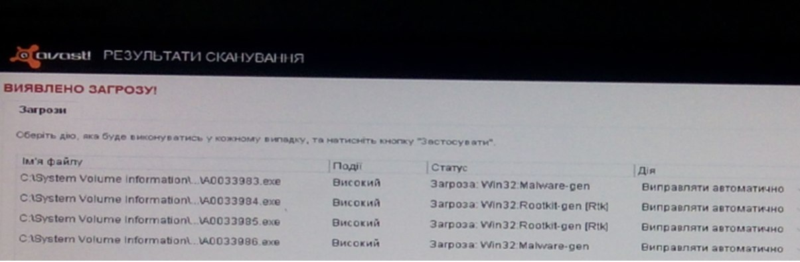
Малюнок 1. Результат сканування аваст
Таким чином ми скачали ще антивірус Касперського. З його допомогою ми також віднайшли та видалили віруси.
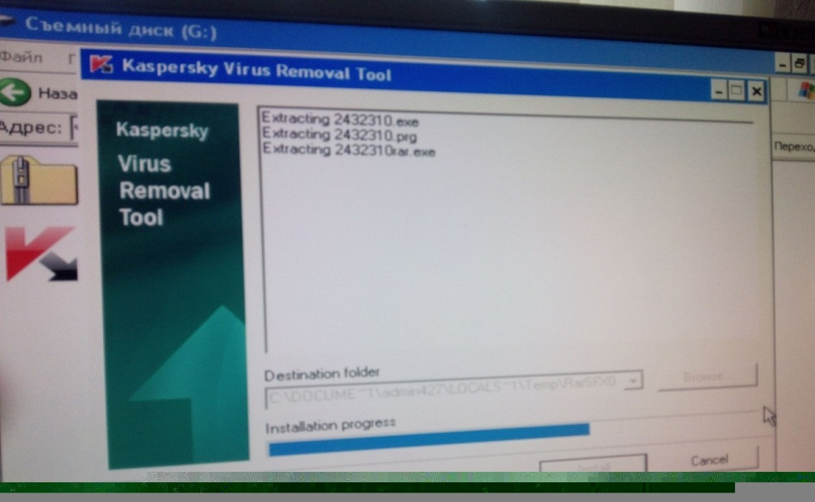
Малюнок 2. Результат сканування антивірусом Касперського
В кінці скористались Malwa rebytes Anti-malware. Ми змогли видалити все що можливо. А для повного знищення вірусів необхідно завантажити нову операційну систему.
Основні терміни: вірус, профілактика, антивірусна програма, файл, програма, компютер, носії, інформація.

АНОТАЦІЯ
В даній статті розглянута проблема комп’ютерних вірусів. Наведені різні правила та способи профілактики. У рефераті ставиться задача про захист персонального комп’ютера та всіх файлів, які містяться на ньому. Також для початку приведена загальна інформація, а потім вже теорія.
В останньому розділі описано план наших дій на практиці.
В результаті зроблені відповідні висновки до теорії, а також до наших дій і до проблеми в загальному.

ВИСНОВОК

Отже, можна привести масу фактів, що свідчать про те, що загроза інформаційному ресурсу зростає з кожним днем, піддаючи в паніку відповідальних осіб в банках, на підприємствах і в компаніях у всьому світі. І загроза ця виходить від комп'ютерних вірусів, які спотворюють або знищують життєво важливу, цінну інформацію, що може привести не тільки до фінансових втрат, але і до людських жертв.
Основні шляхи проникнення вірусів – знімні диски і комп'ютерні мережі. Щоб цього не трапилося, дотримуйте заходи по захисту. Також для виявлення, видалення і захисту від комп'ютерних вірусів розроблено декілька видів спеціальних програм, званих антивірусними. Якщо ви все ж таки виявили в комп'ютері вірус, то по традиційному підходу краще покликати професіонала, щоб той далі розібрався.
Але деякі властивості вірусів спантеличують навіть фахівців. Ще зовсім недавно важко було собі уявити, що вірус може пережити холодне перезавантаження або розповсюджуватися через файли документів. У таких умовах не можна не надавати значення хоч би початковій антивірусній освіті користувачів. При всій серйозності проблеми жоден вірус не здатний принести стільки шкоди, скільки блідий користувач з тремтячими руками!Тому і нам подолати цю проблему не вдалось!

СПИСОК ВИКОРИСТАНИХ ДЖЕРЕЛ
http://ua.textreferat.com/referat-7822.html
http://www.unicyb.kiev.ua/~boiko/it/ref/Rubinets_referat.htm
http://www.crime-research.ru/articles/Kripco0204/

